**GUIA FORMATIVA ORIENTACION**

**Asignatura: ORIENTACION Curso: SEPTIMO AÑO**

**Fecha: 27 AL 30 DE ABRIL 2020 Docente: Adriana Azúa Henríquez**

**Nombre del Alumno: ___________________________________________________________________**

**Objetivo de Aprendizaje:** Analizar, considerando sus experiencias e inquietudes, la importancia que tiene para el desarrollo personal la integración de las distintas dimensiones de la sexualidad, el cuidado del cuerpo y la intimidad, discriminando formas de relacionarse en un marco de respeto y el uso de fuentes de información apropiadas para su desarrollo personal

**Contenido:** Dimensiones de la sexualidad

**Objetivo de la clase :** Conocer las dimensiones de la sexualidad

**Indicaciones generales:**  Lee con atención antes de responder.

Dimensiones de la sexualidad: La sexualidad tiene tres **dimensiones**: biológica, afectiva y social que se viven en cada persona de forma diferente y a diferentes ritmos según las experiencias que, a lo largo de la vida, afectan a la totalidad de la persona.

Dimensión biológica: Corresponde a las características físicas que diferencian a los hombres y las mujeres.

Dimensión social: Corresponde a la forma de expresar afecto, amor, rabia (emociones)

Dimensión afectiva: Forma de relacionarse consigo mismo y con los demás

Todas las dimensiones de la sexualidad se van desarrollando de manera armónica, la sexualidad no es solo biológica. Como piensan muchas personas y basan sus relaciones solo en este aspecto.

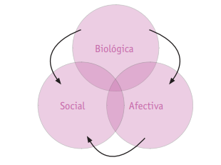

**Actividad a desarrollar:**

**A partir de los conceptos de cada dimensión de la sexualidad responde:**

Entre la dimensión social y afectiva ¿Cuál es la que más te cuesta desarrollar y por qué? _______________________  
________________________________________________________________________________________________________________________________________________________________________________________________________________________________________________________________________________________________________________________________________________________________________________________________

**Retroalimentación:**

Las dimensiones de la sexualidad se viven en cada persona de manera diferente la expresión de mis afectos puede ser muy distinta a la expresión de otra persona, también tienen relación con las experiencias que yo voy adquiriendo a lo largo de mi vida. -

Hasta el lunes 4 de mayo 2020

Enviar la guía respondida a: [henriquez.azua@gmail.com](mailto:henriquez.azua@gmail.com)